Linux基本命令

常用命令
ls | -l(list)  -a(all) | 显示文件或目录（只有名字）  列出文件详细信息  列出当前目录下所有文件及目录，包括隐藏的
ll |  | 列出当前文件或目录的详细信息相当于ls -l
mkdir | -p(parent) | 创建目录  创建目录，若无父目录则创建（递归创建多个目录）
cd |  | 切换目录
touch(改变) |  | 创建空文件或者更新文件时间戳
echo |  | 在Shell中输出一些字符串
cat |  | 查看文件内容
cp |  | 复制文件
mv |  | 移动或重命名
rm | -f  -r | 删除文件  强制删除  递归删除（删除一个目录）
find |  | 在文件系统中搜索某文件
 | 指定目录  指定条件  指定动作 | 没有则默认为当前目录  所要搜索的文件的特征  对搜索结果进行特定的处理
rmdir |  | 删除空目录
tree |  | 树形结构显示目录
pwd |  | 打印(Print)当前的工作(Work)目录(Directory)
ln |  | 创建链接文件（默认为硬链接）
 | -s | 创建软链接
history |  | 查看历史执行过的命令

系统管理命令
stat |  | 显示指定文件的详细信息，比ls更详细
who |  | 显示在线登录用户
whoami |  | 显示当前操作用户
hostname |  | 显示主机名
uname |  | 显示系统信息
top |  | 动态显示当前耗费资源最多的进程信息
ps | -au | 显示当前进程的状态  显示较详细的信息
du  (disk usage) | -h | 查看目录大小  带单位显示目录大小
df  (disk free) | -h | 查看磁盘大小  带单位显示目录大小
ifconfig |  | 查看网络情况
ping |  | 测试网络连通
netstat |  | 显示网络状态信息
 | -l | 列出处于监听的端口
man |  | 查看命令的使用方法
clear |  | 清屏
kill |  | 杀死进程

打包压缩相关
tar | -c  -x  -z  -j  -v(view)  -f | 打包压缩  归档文件  还原文件  gzip压缩文件  bzip2压缩文件  显示压缩或解压缩过程  使用档名

关机/重启机器
shutdown | -r  -h  now | 立即重启  关机不重启  立刻关机
halt |  | 关机
reboot |  | 重启

软件包管理
dpkg(Debian Package)管理工具，软件包以.deb后缀，这种方法适用于系统不联网的情况下，需要先得到.deb的文件，再使用如下命令：
sudo dpkg –i *.beb 安装软件
sudo dpkg –r * 卸载软件
APT(Advanced Packaging Tool)高级软件工具，这种方法适用于系统能够连接互联网的情况，例如：
sudo apt-get install * 安装软件
sudo apt-get remove * 卸载软件
sudo apt-get update 更新软件列表
sudo apt-get upgrade 更新软件

Vim使用
Vim有3中模式：命令模式、插入模式、底线命令模式，分别使用ESC、i、’：’来切换模式。
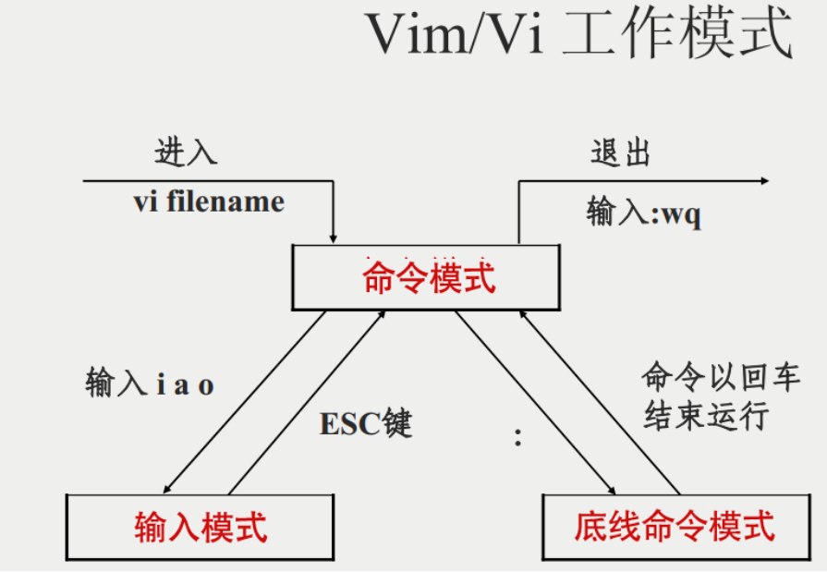
在命令模式下有如下命令：
:q |  | 退出
:q! |  | 强制退出
:w |  | 保存
:wq |  | 保存并退出
:set number |  | 显示行号
:set nonumber |  | 隐藏行号
yyp |  | 复制光标所在行，并粘贴
h |  | 左移一个字符
j |  | 下一行
k |  | 上一行
l |  | 右移一个字符

权限相关
三种基本权限：
R 读 数值表示为4
W 写 数值表示为2
X 可执行 数值表示为1
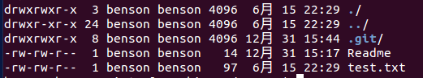
如图所示，text.txt文件的权限为-rw-rw-r--，一共10个字符，分成四段
第一个字符’-’表示普通文件，这个位置还可能出现’l’表示链接，’d’表示目录。
第二三四个字符”rw-“表示当前所属用户的权限。用数值表示是4+2=6
第五六七个字符”rw-“表示当前所属组的权限。用数值表示是4+2=6
第八九十个字符“r--”表示其他用户权限，用数值表示是2
所以操作此文件的权限用数值表示为662。

更改权限命令：(change mode)
sudo chmod [u所属用户 g所属组 o其他用户 a所有用户] [+增加权限 -减少权限] [r w x] 目录名/文件

例如：sudo chmod u+x g+w o+r filename
也可以用数值表示为：sudo chmod 765 filename

